Estudo das características das lesões produzidas por armas de fogo para estimativa do tipo de arma utilizada e a influência do tipo de munição nas características das lesões

O índice de mortes violentas em algumas regiões brasileiras é comparável ao de países em guerra. Em 2012, morreram 42.416 pessoas vítimas de arma de fogo no Brasil, média de 116 óbitos/dia. Armas de fogo estão envolvidas em 70% dos homicídios, constituindo, a principal causa de mortalidade da juventude e grave problema de saúde pública. As lesões por armas de fogo constituem a maior taxa de mortalidade em internações por causas externas, 10 óbitos por 100 internações. Diante desse panorama, a análise das lesões produzidas por projéteis expelidos por armas de fogo (PEAFs) pode ser uma ferramenta para estimar o tipo de arma utilizada (especialmente quando não há outros elementos disponíveis para análise), bem como o conhecimento da influência do tipo de munição nas características das lesões produzidas pode orientar a tomada de decisão na intervenção do médico emergencista.
A Medicina Legal classifica as lesões produzidas por PEAFs como perfurocontusas. Como características básicas dos orifícios de entrada citam-se: bordas invertidas, orla de escoriação, orla de enxugo e orla equimótica, podendo estar presentes zona de chamuscamento, zona de esfumaçamento e zona de tatuagem. Os orifícios de saída apresentam, em geral, dimensões maiores que as dos orifícios de entrada (devido à movimentação e fragmentação do projétil e retirada de tecido por sua passagem), forma irregular e bordas evertidas, podendo apresentar orla de escoriação quando o plano cutâneo se encontrar em contato com um anteparo, conhecido como sinal de Romanesi. É possível fazer inferências com base nas características da lesão de entrada, porém, vários fatores devem ser considerados.
Para estabelecer a distância do tiro, não é só a distância entre a boca do cano e o alvo que importa, (ao contrário do que traz a maioria dos livros de Medicina Legal, que os classificam em: tiro à distância, curta distância e encostado). Deve-se considerar a energia de lançamento do projétil (dependente do tipo de arma, características da munição, comprimento do cano da arma); tipo de propelente; calibre, formato e constituição do projétil; velocidade de impacto e densidade do alvo. Em relação ao tipo de arma, devido ao menor comprimento do cano, revólveres e pistolas expelem projéteis com menor energia que normalmente transferem ela toda para o alvo, podendo gerar lesões de entrada sem gerar de saída.
Em testes de tiro em suporte de papel, utilizando revólver, observaram-se duas zonas de esfumaçamento e chamuscamento, representadas por regiões circulares concêntricas (imagem 2). Diante de marcas como essas em lesões, é possível inferir que a arma apresenta tambor, pois há duas áreas de escape de chamas e gases, sendo uma na abertura do cano da arma e outra no vão existente entre o tambor e o cone de pressão do cano (imagem 1), portanto, há grande chance de tratar-se de revólver, excluindo-se assim o uso de pistolas, fuzis e espingardas pois essas armas, via de regra, não apresentam tambor.

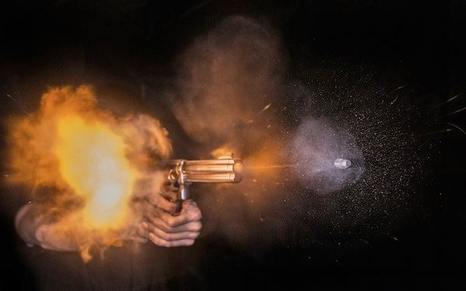
Imagem 1 – Padrão de dispersão de chama, pólvora e fumaça típico de revólver. Fonte: imagem obtida no sistema de busca de imagens do Google.
Imagem 2 – Zona de esfumaçamento/chamuscamento típica de revólver em tiro encostado.

Por suas características constitutivas, as pistolas apresentam área de escape quase integral a região anterior do cano, portanto, seria observada apenas uma zona de esfumaçamento (imagens 3 e 4).

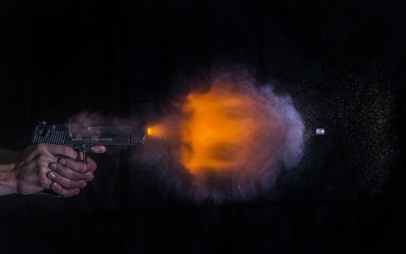
Imagem 3 – Padrão de dispersão de chama, pólvora e fumaça típico de pistola. Fonte: imagem obtida no sistema de busca de imagens do Google.

Imagem 4 – Zona de esfumaçamento/chamuscamento típica de pistola. À esquerda tiro encostado, à direita alvo a 5 cm de distância.

Armas que possuem compensador de recuo ou quebra-chamas deixarão um esfumaçamento e/ou chamuscamento característicos, usualmente em formato de “V” (imagem 6), em virtude da saída direcionada dos gases e chamas (imagem 5).

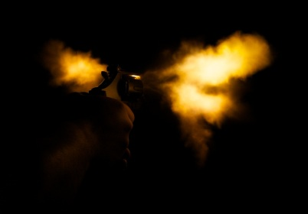
Imagem 5 – Padrão de dispersão de chama, pólvora e fumaça típico de revólver com compensador de recuo. Fonte: imagem obtida no sistema de busca de imagens do Google.

Imagem 6 – Zona de esfumaçamento/chamuscamento típica de revólver com compensador de recuo em tiro encostado.

Se na borda do orifício de entrada houver escoriação “estrelada” (imagem 8), típica de bucha (imagem 7), é indicativo do uso de espingarda. Da medida do diâmetro da impressão da bucha, pode-se estimar o diâmetro interno do cano, o que permite excluir calibres menores.

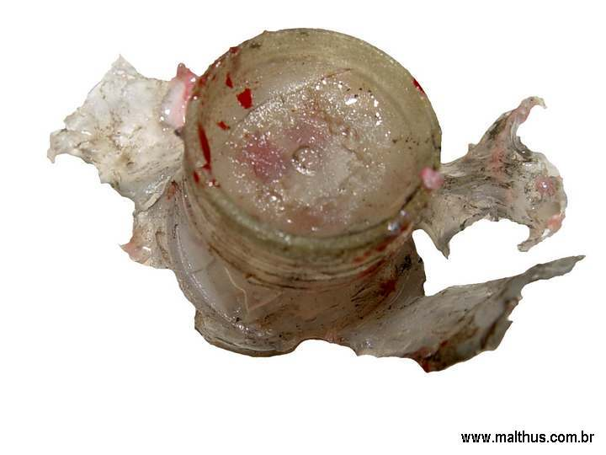
Imagem 7 – Bucha componente de munição para espingarda.
Fonte: http://www.malthus.com.br/mg_imagem_zoom.asp?id=1480#set
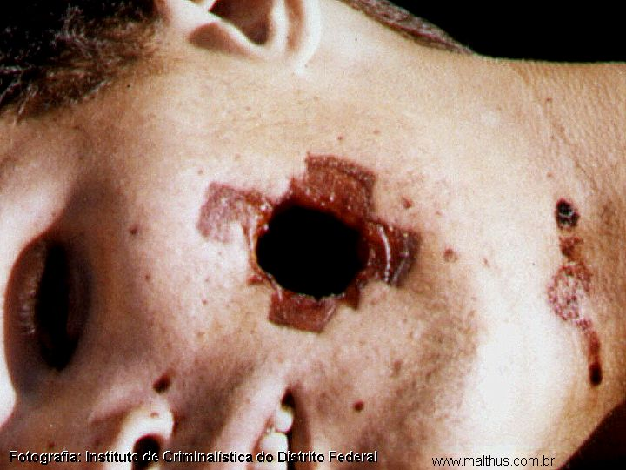
Imagem 8 – Escoriação estrelada típica de bucha componente de munição para espingarda. Fonte: http://www.malthus.com.br/mg_imagem_zoom.asp?id=1411

Lesões múltiplas e agrupadas (imagem 10) sugerem o uso de munição comercial dotada de balins múltiplos (imagem 9) que, em sua maioria, são indicativos (mas não exclusivo) do uso de espingarda.

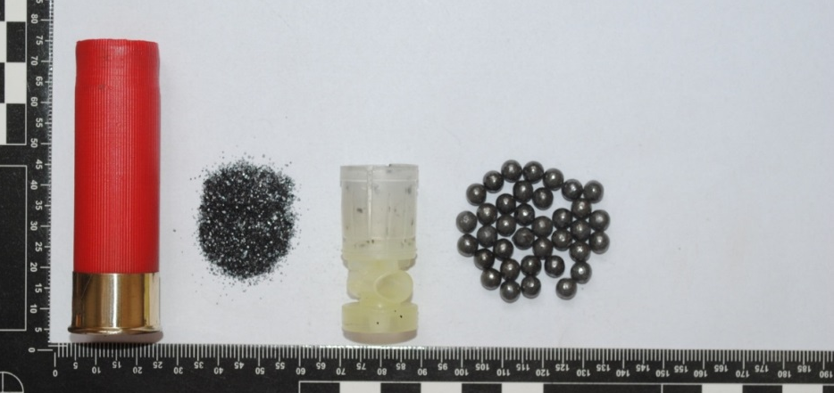
Imagem 9 – Munição (e seus componentes) para armas de alma lisa (espingarda) contendo balins múltiplos.

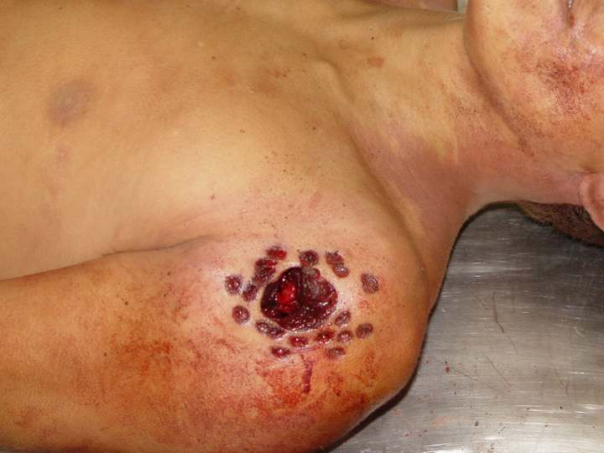
Imagem 10 – Lesão típica de uso de balins múltiplos (como no caso de espingarda). Fonte: http://www.malthus.com.br/mg_imagem_zoom.asp?id=1496#set.
Informações sobre o propelente (queima rápida ou lenta, composição química e forma física) podem também influenciar a análise, pois o propelente de queima lenta, em arma de cano curto, pode não sofrer queima completa e, consequentemente, o projétil terá menos energia na boca do cano; além disso, a queima incompleta produz mais material incombusto, o que gerará zona de tatuagem mais intensa. Para os Peritos, essas informações podem permitir extrapolações que poderão levar à estimação ou exclusão de determinados tipos de armas e calibres ou determinação de compatibilidades.
O entendimento básico sobre armas de fogo, cartuchos e lesões provocadas por projéteis expelidos por essas armas, pode ajudar os profissionais de saúde na tomada de decisão em situação de emergência médica. O formato da ponta do projétil determina quanto tecido é lesionado (cavidade permanente) em proporção ao tecido que se deforma e retorna à posição inicial (cavidade temporária). Projéteis com ponta plana causam mais danos teciduais do que os projéteis pontiagudos com o mesmo calibre, massa e velocidade. A tendência do projétil a se fragmentar (causando maior dano tecidual) ou permanecer intacto (menor dano tecidual) está diretamente relacionada à sua velocidade; no entanto, a constituição do projétil é determinante para a sua capacidade de fragmentação. Projéteis de chumbo nu expelidos por revólveres e pistolas usualmente não se fragmentam (devido sua baixa energia), entretanto, podem se deformar, especialmente se atingirem ossos. Projéteis expansivos ao se deformarem (com aspecto de cogumelo) adquirem uma maior superfície de contato, o que resulta em maior transferência de energia e maior dano tecidual, podendo sofrer fragmentação aumentando a área lesionada. Projéteis expansivos não apresentam movimentos oscilatórios relevantes dentro do corpo, porque o cogumelamento promove a estabilização de seu trajeto. Como parte da energia cinética é perdida no processo de deformação, a capacidade de transfixação desse tipo projétil torna-se menor. Os projéteis que tendem a se fragmentar com o impacto, (semiencamisados, “ponta oca”, nus, pontas macias, etc.), causam mais danos aos tecidos do que aqueles que não se fragmentam. Cada fragmento resultante pode ser considerado como projétil secundário, que terá menos energia que o projétil original, mas terá sua própria trajetória, resultando na sua própria cascata de danos aos tecidos. A zona temporária de cavitação é maior no caso de fragmentação ou deformação do projétil e pode ser 25 vezes o diâmetro do projétil. Quando os projéteis atingem ossos, que tem elasticidade quase nula, ambos podem dividir-se, desestabilizando o trajeto do projétil, com geração de lesões por projéteis secundários.
Por esses fatores, o reconhecimento da deformação e fragmentação do projétil pode contribuir para a análise da extensão de danos causados aos tecidos. Os projéteis de uso civil geralmente tem uma ponta oca ou macia (chumbo), o que enfraquece o projétil e resulta em sua expansão com o impacto. A Convenção de Haia de 1899 proibiu o uso militar de projéteis expansivos, pois sua função é ferir (e não matar), por isso devem ser cobertos por revestimento metálico. Um projétil não encamisado pode causar um volume de lesão 40 vezes maior do que um projétil encamisado. A maioria dos estudos sobre balística terminal na área médica informa erroneamente que os projéteis com maior velocidade sempre causam mais danos do que os com menor velocidade; não se trata da velocidade do projétil, mas quanto da energia associada a essa velocidade é transferida para a vítima resultando em dano tecidual. Uma prova de que a velocidade do projétil não é o mais importante é a observação de que a lesão de saída é quase sempre maior do que a de entrada, apesar do projétil estar mais rápido na entrada.

REFERÊNCIAS BIBLIOGRÁFICAS
BUSSARD, Michael; ALLEN, John B.; KOSOWSKI, David; PRIORI, Charles F. Jr.; . Ammo Encyclopedia, 4th Edition. Blue Book Publications, Inc., 2012.
COSTA FILHO, Paulo Enio Garcia da. Medicina legal e criminalística. Revista Brasileira de Criminalística, v. 1, n. 1, p. 45, 2011.
FRANÇA, Genival Veloso de. Fundamentos de medicina legal. Guanabara Koogan, 2005.
DUHAMEL, P. et al. Traumatismes balistiques du thorax. Agents vulnérants et balistique lésionnelle. In: Annales de chirurgie plastique esthétique. Elsevier Masson, 2003. p. 128-134.
FACKLER, MARTIN L. et al. Bullet fragmentation: a major cause of tissue disruption. Journal of Trauma and Acute Care Surgery, v. 24, n. 1, p. 35-39, 1984.
FÁVERO, Flamínio. Medicina legal. Editora Itatiaia, 1975.
HANNA, Tarek N. et al. Firearms, bullets, and wound ballistics: An imaging primer. Injury, v. 46, n. 7, p. 1186-1196, 2015.
HOFFMANN, C. et al. Prise en charge des traumatismes pénétrants de l’abdomen: des spécificités à connaître. In: Annales francaises d'anesthesie et de reanimation. Elsevier Masson, 2013. p. 104-111.
POWERS, David B.; DELO, Robert I. Characteristics of ballistic and blast injuries. Atlas of the oral and maxillofacial surgery clinics of North America, v. 21, n. 1, p. 15-24, 2013.
DE SOUZA, Edinilsa Ramos. Masculinidade e violência no Brasil: contribuições para a reflexão no campo da saúde. Ciênc Saúde Coletiva, v. 10, n. 1, p. 59-70, 2005.
PHEBO, Luciana. Impacto da arma de fogo na saúde da população no Brasil.Viva Rio/Iser, p. 15-19, 2007.
POWERS, David B.; DELO, Robert I. Characteristics of ballistic and blast injuries. Atlas of the oral and maxillofacial surgery clinics of North America, v. 21, n. 1, p. 15-24, 2013.
RABELLO, Eraldo. Balística Forense. 3. Ed. Porto Alegre. Sagra-DC Luzzatto, 1995.
SANCHES, Simone; DUARTE, Sebastião Junior Henrique; PONTES, Elenir Rose Jardim Cury. Caracterização das vítimas de ferimentos por arma de fogo, atendidas pelo Serviço de Atendimento Móvel de Urgência em Campo Grande-MS. Saúde e Sociedade, v. 18, n. 1, p. 95-102, 2009.
SANTUCCI, Richard A.; CHANG, Yao-Jen. Ballistics for physicians: myths about wound ballistics and gunshot injuries. The Journal of urology, v. 171, n. 4, p. 1408-1414, 2004.
STEFANOPOULOS, P. K. et al. Wound ballistics of firearm-related injuries—Part 1: Missile characteristics and mechanisms of soft tissue wounding. International journal of oral and maxillofacial surgery, v. 43, n. 12, p. 1445-1458, 2014.
WAISELFISZ, J. J. Mapa da Violência: Mortes Matadas por Arma de Fogo. 2015.[acesso em 24 ago 2016]. Disponível: http://www. mapadaviolencia. org. br/pdf2015/mapa Violencia2015. pdf.
WORLD HEALTH ORGANIZATION et al. Small arms and global health. 2001.

